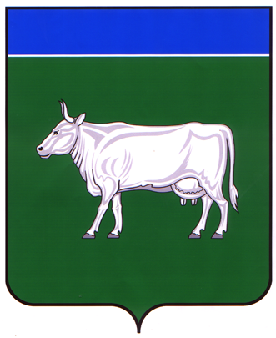

АДМИНИСТРАЦИЯ
КОСТРОМСКОГО МУНИЦИПАЛЬНОГО РАЙОНА
КОСТРОМСКОЙ ОБЛАСТИ

П О С Т А Н О В Л Е Н И Е

от «25» июня 2024 года № 1753 г. Кострома

«Об изменении вида разрешенного использования земельного участка с кадастровым номером 44:07:023601:4569, местоположение: Костромская область, р-н Костромской, д.Коряково, ул.Луговая, в 200м на юго-восток от д.9».

На основании заявления Полударевой Ирины Николаевны об изменении вида разрешенного использования земельного участка с кадастровым номером 44:07:023601:4569, местоположение: Костромская область, р-н Костромской, д.Коряково, ул.Луговая, в 200м на юго-восток от д.9, рассмотрев рекомендации Комиссии по подготовке проекта Правил землепользования и застройки сельских поселений Костромского муниципального района Костромской области и внесению в них изменений, итоговый документ общественных обсуждений (протокол) от «17» июня 2024 года №53 по проекту постановления «Об изменении вида разрешенного использования земельного участка с кадастровым номером 44:07:023601:4569, местоположение: Костромская область, р-н Костромской, д.Коряково, ул.Луговая, в 200м на юго-восток от д.9» с «ведения личного подсобного хозяйства на полевых участках» на «садоводство», руководствуясь статьей 37 Градостроительного кодекса Российской Федерации,
администрация ПОСТАНОВЛЯЕТ:
1. Изменить вид разрешенного использования земельного участка с кадастровым номером 44:07:023601:4569, местоположение: Костромская область, р-н Костромской, д.Коряково, ул.Луговая, в 200м на юго-восток от д.9 с «ведения личного подсобного хозяйства на полевых участках» на «садоводство».
2. Настоящее постановление вступает в силу после его подписания и подлежит официальному опубликованию.

Глава
Костромского муниципального района Е. А. Шилова

